МУ «Грозненское РОО»

**МУНИЦИПАЛЬНОЕ БЮДЖЕТНОЕ ОБЩЕОБРАЗОВАТЕЛЬНОЕ УЧРЕЖДЕНИЕ**

**«СРЕДНЯЯ ОБЩЕОБРАЗОВАТЕЛЬНАЯ ШКОЛА П. ДОЛИНСКИЙ**

**ГРОЗНЕНСКОГО МУНИЦИПАЛЬНОГО РАЙОНА»**

**(МБОУ «СОШ п. Долинский»)**

МУ «Грозненски РОО»

**МУНИЦИПАЛЬНИ БЮДЖЕТНИ ЮКЪАРАДЕШАРАН ХЬУКМАТ**

**«ГРОЗНЕНСКИ МУНИЦИПАЛЬНИ КIОШТАН**

**ДОЛИНСКИ ПОСЕЛКАН ЮККЪЕРА ЮКЪАРАДЕШАРАН ШКОЛА»**

**(МБЮХЬ «Долински поселкан ЮЮШ»)**

**Отчет о профориентационной работе**

**в МБОУ «СОШ п. Долинский» за 4 квартал 2022 года**

Во исполнение протокольного поручения Главы Чеченской Республики Р.А.Кадырова от 8 июня 2015 года №01-25 в МБОУ «СОШ п. Долинский» в течение 4 квартала 2022 года были проведены следующие мероприятия по профориентации**:**

- заместителем директора по ВР Абуевой А.А. организованы профориентационные экскурсии на предприятия, с целью оказания помощи учащимся в выборе внеурочной деятельности в зависимости от их склонностей и способностей

- библиотекарь Басханова М.С. занимается пополнением библиотечного фонда литературой по профориентации;

- администрацией организованы и проведены встречи с людьми различных профессий «Мое место в государстве»: повар, слесарь, врач, бухгалтер, сварщик.

Цель проведения такого рода мероприятий:

- повысить мотивацию молодежи к труду;

- оказать адресную психологическую помощь учащимся в осознанном выборе будущей профессии;

- обучить подростков основным принципам построения профессиональной карьеры и навыкам поведения на рынке труда;

- сориентировать учащихся на реализацию собственных замыслов в реальных социальных условиях.

- классными руководителями 9-11 классов проведена викторина «Сотвори свое будущее». Топ-10 редких и необычных профессий. Классные руководители проинформировали учащихся о профессиях, которые будут востребованы через 5-10 лет. Это такие профессии, как инженеры по охране климата, дизайнеры и производители экомобилей, виртуальные педагоги, космические архитекторы.

Важным звеном в профориентации является работа с родителями. Родители обычно принимают активное участие в определении жизненных и профессиональных планов своих детей. Вместе с тем, вопросы выбора профессии и определения путей образования представляет трудную задачу как для самих обучающихся, так и их родителей (законных представителей).

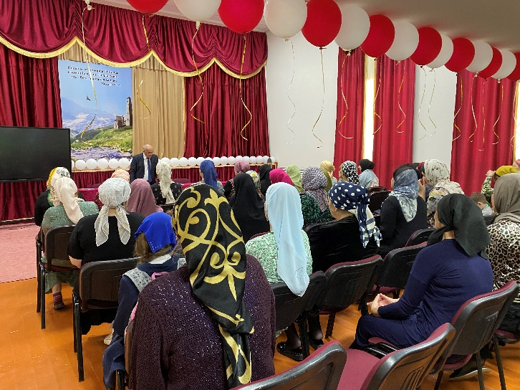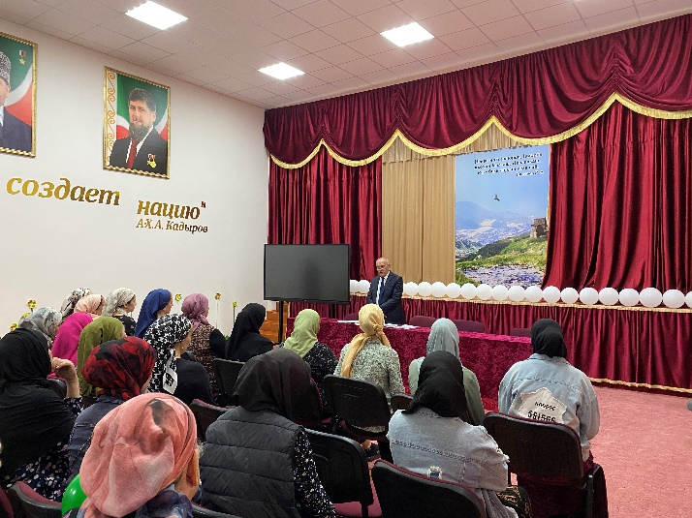

На родительских собраниях и классных часах в 9 классе, во время индивидуальных консультаций - классные руководители поднимают вопросы о важности правильного выбора дальнейшего образования детей с учетом требований современного рынка труда. Ведется активное включение родительской общественности и социальных партнеров в работу школы по содействию профессиональному самоопределению обучающихся в различных формах: выступление на совместных праздниках, участие в соревнованиях и различных конкурсах.

13 октября 2022 года МБОУ «СОШ п. Долинский» принимал гостей из Чеченского государственного педагогического университета. Учащиеся 9-11-х классов встретились с преподавателями и студентами университета. Многие выпускники 11-го классов уже решили связать свою судьбу ЧГПУ, осталось определиться с факультетом, на котором хотели бы учиться. Для этого и была организована эта уникальная встреча, в ходе которой ребята имели возможность пообщаться с представителями разных факультетов университета.

После демонстрации ролика о разных факультетах, учащимся ярко и увлекательно рассказали об истории и традициях ЧГПУ, о специальностях и специализациях, о планах набора на 2023 год.

Ярким и зажигательным было выступление студенческого актива ЧГПУ. Ёмко, трогательно, они поделились с учащимися впечатлениями о насыщенной жизни студентов. Учащиеся увлеченно слушали, задавали множество вопросов, на которые получали содержательные ответы. Никто не ушел без ответов на свои вопросы.

После такой встречи каждый учащийся остался с пониманием того, что ЧГПУ – это университет больших возможностей. Сотрудники и студенты вуза ознакомили присутствующих с правилами приема в Педуниверситет, перечнем направлений и профилей подготовки специалистов, условиями обучения, а также ответили на все интересующие школьников вопросы. Через интересные презентации активисты ЧГПУ постарались окунуть школьников в атмосферу яркой и разнообразной студенческой жизни.

Встреча прошла в дружной и теплой атмосфере; выпускники изъявили желание посетить университет, чтобы лучше ознакомиться с возможностями вуза.

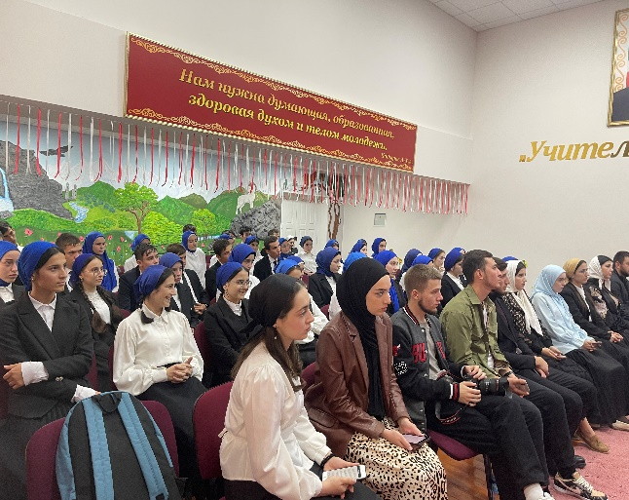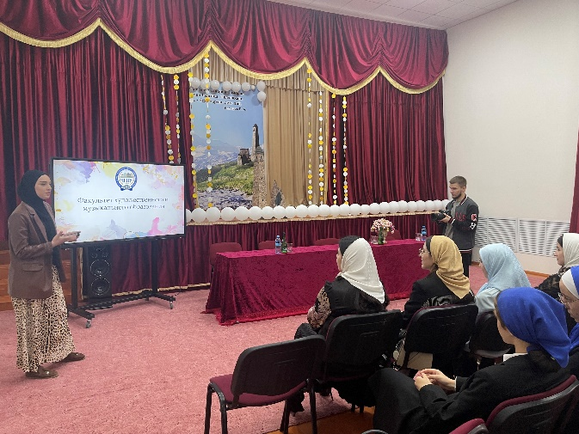

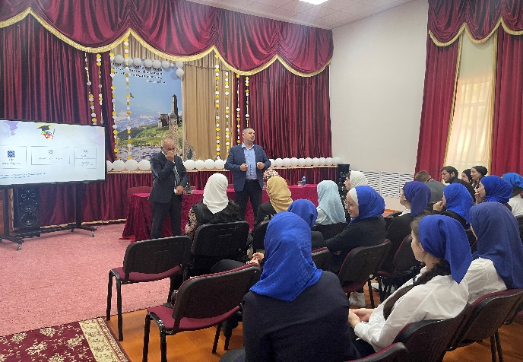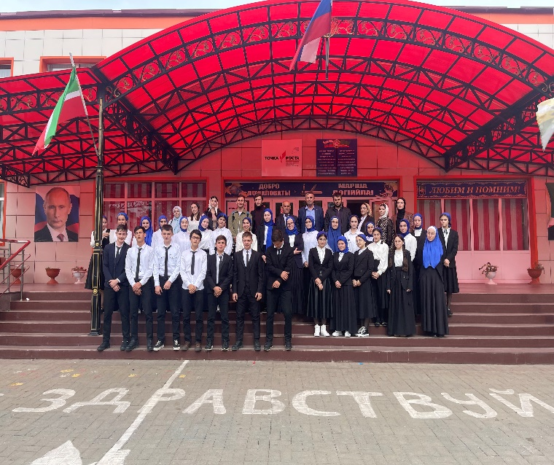

В течение ноября и декабря 2022 года в соответствии графику в школе были организованы трансляции онлайн-уроков в рамках проекта «ПРОЕКТОРИЯ». Трансляции Онлайн – уроков прошли на официальной странице Министерства просвещения Российской Федерации в социальной сети Вконтакте (vk.com/minprosvet), на официальном сайте Проекта «Шоу профессий» (шоупрофессий.рф) и на официальном YouTube — канале Проекта «Шоу профессий». Онлайн – уроки прошли при поддержке Министерства просвещения Российской Федерации в рамках реализации федерального и регионального проекта «Успех каждого ребёнка» Национального проекта «Образование».

План прошедших открытых онлайн – уроков в ноябре-декабре 2022 года:

* Компетенция «Сухое строительство и штукатурные работы» –8 ноября 2022 года в 11:00;
* Строители будущего: о востребованных строительных профессиях и современных технологиях в обучении этому мастерству– 11 ноября 2022 года в 11:00;
* Компетенция «Обработка листового металла»- 15 ноября 2022 года в 11:00;
* Море по колено: о важности судостроения, современных судах и профессиональных возможностях от успешных мастеров своего дела- 23 ноября 2022 года в 11:00;
* Компетенция «Обслуживание авиационной техники» – 29 ноября 2022 года в 11:00;
* Профессиональный взлет: о тонкостях работы и карьерных возможностях в авиастроении — 02 декабря 2022 года в 11:00;
* Компетенция «Облицовка плиткой»- 06 декабря 2022 года в 11:00;
* И пазл сложится: школьникам – о возможностях для построения успешного профессионального пути в отрасли строительства — 09 декабря 2022 года в 11:00.

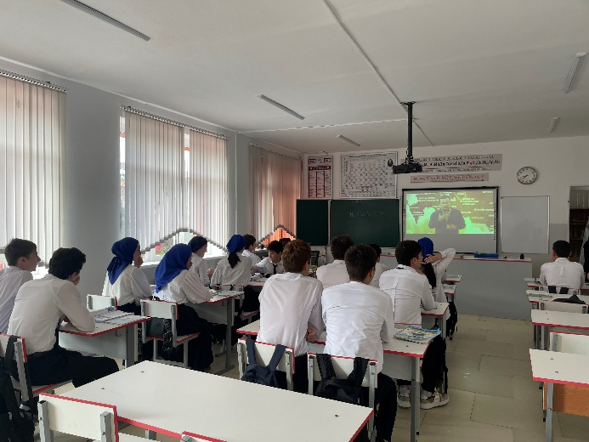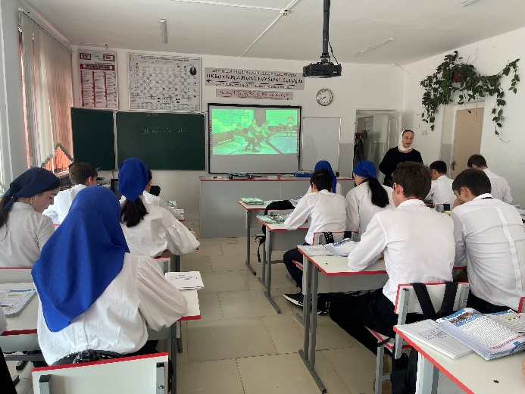

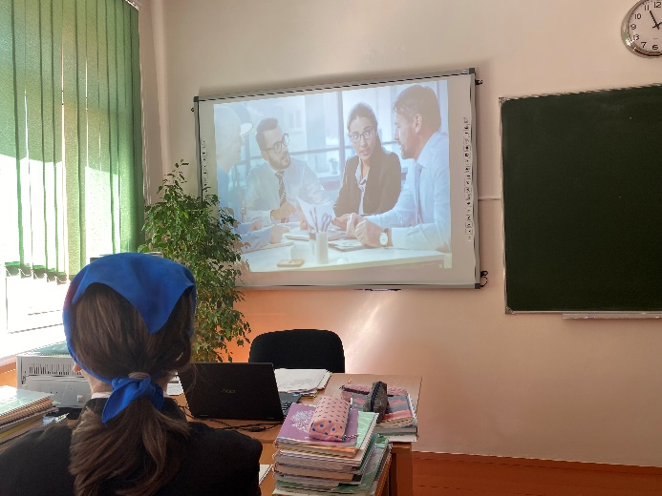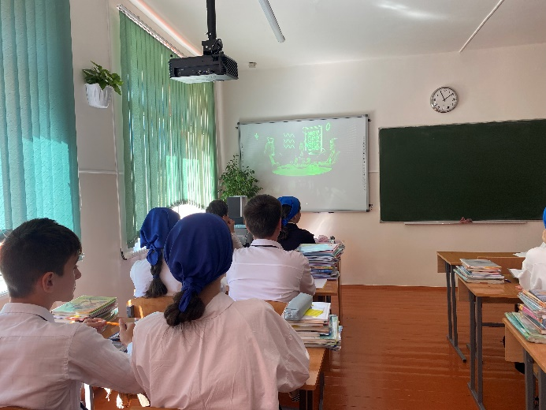

Подводя итоги профориентационной работы в школе ведется целенаправленная работа по профориентации обучающихся с учетом

запроса экономики современного общества.

Заместитель директора по ВР А.А. Абуева